ТРЕНИНГ БЕЛЫХ МЕДВЕДЕЙ В ЗООПАРКЕ
КАК ЗАЛОГ ДОБРОЖЕЛАТЕЛЬНЫХ ОТНОШЕНИЙ С ОБСЛУЖИВАЮЩИМ ПЕРСОНАЛОМ
И.А.Кудреватых
МАУК «Пермский зоопарк»
Vania.zoo@yandex.ru

Тренинг является самым распространенным методом управления поведением животного в неволе. Он основан на положительном подкреплении. Используются любимые корма медведя (говяжье сердце, свинина, горбуша) для заинтересованности в проведении занятий. Ежедневные занятия необходимы для приобретения и закрепления животным навыков, необходимых для их спокойного обслуживания сотрудниками зоопарка.
Постоянный тренинг дает возможность при уборке вольер спокойно переходить животному из одной клетки в другую, вести себя спокойно и удобно при ежедневном осмотре, охотно выполняя определённые команды и доброжелательно относясь к человеку[1].
Тренинг в Пермском зоопарке проводят с разными видами животных, в том числе с крупными кошками: львами, барсами, пумами, тигрицей.
Остановимся подробнее на тренинге белых медведей. Его проводят с 2012 года, с момента прибытия медвежат Милки и Сэрику в зоопарк. Настоящий тренинг проводится с 2013 года[2].
Медведям закрепляют навыки показывать открытую пасть, фиксируя ее между прутьями вольеры для контроля над состоянием зубов и ротовой полости. Закрепляются навыки вставать боком около решётки, давать лапу в специальное приспособление для осмотра около решётки, ложиться, сидеть, вставать на задние лапы по команде. Медведи нетерпеливо ждут ежедневных занятий и общаются с человеком с видимым удовольствием.
В марте 2022 года перед началом гона самец нанес себе рану в области нижней части шеи справа. Рана вызывала дискомфорт, была опасность занесения инфекции. Спокойное выполнение животным команд «зубы», «открой пасть» позволило оказать помощь медведю, не используя седацию (наркоз) или зажимную клетку. Мы направляли командами животное так, чтобы оно расположило голову под нужным нам углом. В итоге нам удалось осмотреть рану и обработать её спреем. Все движения животного подкреплялись лакомством (Рис.1,2). В качестве лакомства использовали кусочки свинины, приправленные рыбьим жиром.
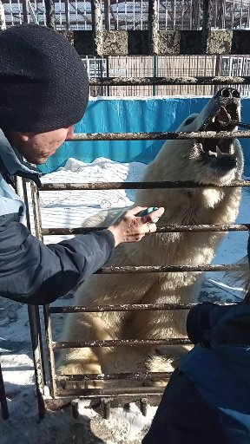
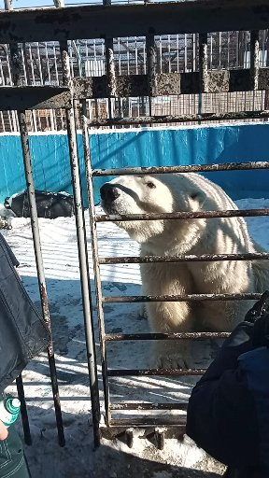

Рис. 1 Начало занятий Рис. 2. Обработка раны
После нанесения спрея, медведь не испугался, доел лакомство. Только чуть позже, почувствовав действие лекарства (пощипывание или жжение), отпрыгнул в сторону и стал тереться шеей о снег. И всё же через пару минут снова вернулся к занятиям. Осмотрев повторно шею, мы увидели, что препарат немного стерся о снег. Продолжая тренинг, еще раз использовали спрей. Во время этой процедуры медведь уже оставался на месте, немного проявляя беспокойство от обработки (подергивал и скоблил передней лапой о снег). На следующий день процедуру повторили. Медведь отнесся к ней спокойно, не прекращая занятий.
Вывод
Тренинг белых медведей дает возможность удобно проводить их обслуживание. С помощью занятий возникает добровольное сотрудничество животного с человеком для комфортного проживания в условиях неволи.
Благодарность
Автор выражает благодарность тренеру Ботевой А. и киперу Трефиловой Е.Е. за помощь в проведение тренинга и лечения.
Список литературы
- Е.С. Непринцева Е.С. Тренинг белых медведей в зоопарке: задачи и правила. \\ Белый медведь в природе и в неволе. Содержание и сохранение вида. - Москва: Московский зоопарк, 2021. - С. 99-107.
- Комкова И.Ю., Мельникова Е. Содержание, кормление и тренинг белых медведей// Пермь: Пермский зоопарк, 2017 с. 11-19.

